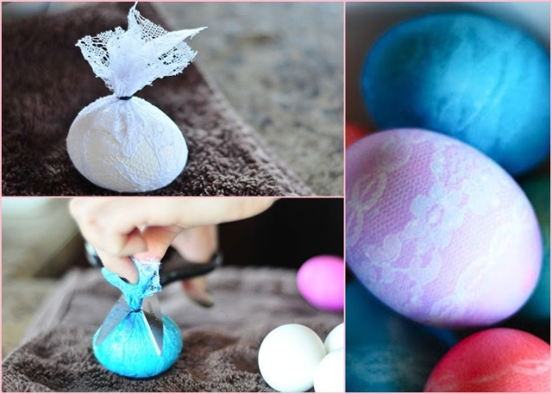*Исследовательская деятельность в подготовительной группе на тему: "Светлая пасха".*

**"Способы окраски яиц к празднику".**

***Цель:***

Формировать общечеловеческие духовные ценности на примере знакомства с традиционным праздником Пасха.

***Историческая справка.***

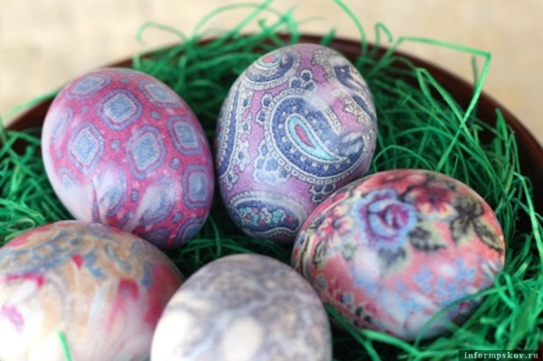Традиция красить яйца на Пасху насчитывает почти две тысячи лет. Сейчас уже невозможно доподлинно определить, почему украшение пасхальных яиц своими руками стало столь распространенным в христианском мире. Существует немало легенд, объясняющих этот обычай. Далеко не все толкования имеют отношение непосредственно к Воскресению Христа и вообще к христианству. Большая их часть относится к языческим временам, когда яйцо считалось символом плодородия. С приходом весны в давние времена начинали красить яйца, украшать их всевозможными способами, чтобы задобрить богов и вырастить хороший урожай.

Но есть немало и христианских преданий, повествующих о начале этой многовековой традиции. Наиболее распространенной является легенда о Марии Магдалине, принесшей императору Тиберию после воскрешения Иисуса куриное яйцо. Тот не поверил ее рассказу о Воскресении, сказав, что подобное станет возможным, если принесенное яйцо покраснеет. Тотчас же это исполнилось, а красный цвет с тех пор стал традиционным для украшения пасхальных яиц. Согласно другому преданию, красные пасхальные яйца – это кровь распятого Христа, а прекрасные узоры на них – слезы Богоматери. После смерти Господа верующие сохранили каждую упавшую каплю его крови, которая стала твердой как камень. Когда же он воскрес, стали передавать их друг другу с радостной вестью «Христос Воскрес!»

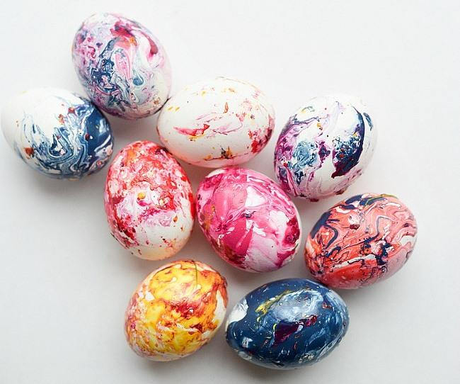Как бы там ни было, но традиция красить яйца дошла до наших дней, собирая за этим занятием всю семью. Немало обычаев, обрядов и поверий у христиан связано с уже окрашенными яйцами. Опустив в воду крашенку, девушки умывались этой водой, чтобы сохранить молодость и красоту. Скорлупа пасхальных яиц разбрасывалась по полю, чтобы урожай был хорошим. Вряд ли кто-то сможет точно доказать или опровергнуть чудодейственную силу пасхальных яиц, но некоторые традиции древности дошли и до нас. До сих пор любимой забавой детей на пасхальной неделе остается катание окрашенных яиц с горки. Пасхальную трапезу начинают именно с них, а друзьям и знакомым дарят самые красивые яйца с благой вестью «Христос воскрес!» .

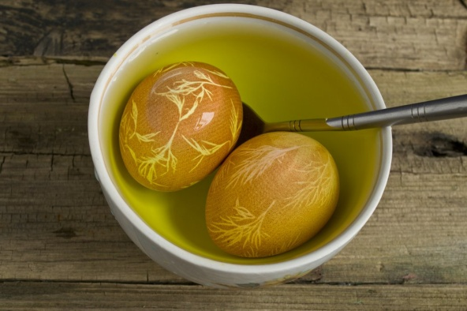

Способы окраски яиц к празднику:

1. Крашенка.

Красивые крапинки можно легко получить, вооружившись зубной щеткой. Для этого надо сначала задать  основной тон, а затем при помощи щетки разбрызгать на них капли. Процедура эта может оставить много брызг на столе, поэтому заранее позаботьтесь об этом и застелите его салфетками.

Или просто нарисовав различные кругляшки.

2.«Кружевные яйца»

Кружево разрежьте на ленты по 20 см. Оно должно не только легко обернуть яйцо, но при этом должны остаться хвостики, чтобы закрепить их резинкой с одной стороны.  
Обернутое яйцо опустите в пищевой краситель, разведенный по инструкции. Через рекомендуемое время выньте яйца, разрежьте резинки, снимите кружево.

3.«Окрашивание с помощью цветной ткани»

**1.** Сырое яйцо следует обернуть тканью с рисунком. Лицевая сторона должна плотно прилегать к скорлупе;

**2.** Чтобы ткань не соскальзывала, прошейте по контуру. Оберните его поверх цветной в хлопковую ткань, закрепив на тупом конце;

**3.** Налейте в кастрюлю воду, добавьте уксус (3 ст. л.). Положите в кастрюлю обмотанные тканью яйца и варите 10-12 минут после закипания;

**4.** Залейте готовые яйца холодной водой. Когда они полностью остынут, аккуратно снимите ткань. На яйце останется тонкий рисунок, такой, как на ткани.

4. «Мраморное окрашивание».

1 способ:

1. Окрасьте яйца в светлые яркие цвета, например, в желтый, красный, оранжевый;

2. Дайте яйцам высохнуть;

3. Разведите темные цвета (синий, коричневый, фиолетовый) водой. Добавьте в каждую чашечку растительное масло (1 ч. л.). Аккуратно размешайте (не взбалтывайте) масло так, чтобы стало много масляных «денежек», размером не больше горошины;

4. Окуните каждое яйцо в темный цвет и тут же выньте. Красивый мраморный рисунок получается, если делать это не больше одного раза.

2 способ:

Мраморное окрашивание лаком для ногтей

1. Отварить белые яйца.

2. В миску налить воду комнатной температуры. Накапать в нее лак для ногтей. Цвет можно использовать один, два или несколько.

3. При использовании нескольких цветов, их надо капать по очереди в центр.

4. Нарисовать из лака при помощи зубочистки рисунки в виде абстракций, линий, паутинки или цветов.

5. Одеть перчатки, взять образец и обмакнуть его сначала одной, потом другой стороной.  Дать обсохнуть.

3 способ:

«Мраморный способ окрашивания в луковой шелухе и зеленке»

1. Подготовить луковую шелуху. Если есть шелуха разного цвета, то это даст наилучший «мраморный» эффект. Нарезать шелуху как можно мельче. Шелухи должно быть много.

2. Основной продукт комнатной температуры смочить водой и обильно покрыть шелухой. Вначале можно просто их обвалять, а потом нанести еще и руками.

3. Очень плотно обмотать марлей или капроном, завязать концы нитками.

4. Налить в кастрюлю стакан воды, добавить столовую ложку соли и вылить пузырек зеленки.

5. Поместить яйца с шелухой в кастрюлю. Они должны быть полностью скрыты под водой. Если воды недостаточно, то можно ее долить.

6. Поставить на средний огонь, довести до кипения. Варить 7-10 минут.

7. Промыть под проточной водой. Затем убрать марлю и снова промыть.

4 способ.

1.Отварить белые яйца.

2.Возьмите маленькие стеклянные рюмочки или мисочки, их количество должно соответствовать числу красителей. Влейте в каждую емкость 2-3 столовые ложки воды, после высыпьте весь краситель. Должен получится очень насыщенный цвет красок, так как воды мало, а порошка много.

3.В тары с окрашенной смесью погрузите по одной ватной палочке.

4.Салфетку отслоите, разделив на два отдельных полотна, затем положите на яйцо узором вниз, заверните, чтобы не оставалось пустого места. Так поступите с каждым яйцом. Наденьте обязательно одноразовые перчатки, чтобы не испачкать кожу. 5.Положите яйцо на ладошку, другой рукой возьмите палочку в краске и прикоснитесь к салфетке. Цветная вода расплывется по салфетке, образуя яркое пятно.Делайте то же самое на неокрашенных участках другими цветными палочками в хаотичном порядке до тех пор, пока на салфетке не останется белых мест. Проделайте такую манипуляцию со всеми вареными яйцами.

6.Отложите яйца в сторону до момента, когда салфетка подсохнет (примерно 30 минут), далее аккуратно снимите ее. У вас должны получиться разноцветные яйца с прожилками белого цвета.

.

5.«Радужные яйца и сила цветов»

1. Отварите яйца, обязательно вкрутую;

2. Остудите (желательно, чтобы яйца были теплыми, тогда процесс нанесения краски будет эффективнее);

3. В отдельных емкостях разведите, выбранную вами краску согласно инструкции. Желательно чтобы краски были контрастных цветов, перемешайте;

4. Опустите каждое из яиц в емкость с краской, аккуратно придерживая его ложкой;

5. Оставьте их в растворе на некоторое время;

6. Достаньте уже окрашенные объекты и дайте им обсохнуть, оставив высыхать на бумажном полотенце;

7. Окрашенное яйцо возьмите пальцами (можно использовать пинцет) и опустите в другую краску, но только не окунайте полностью, а лишь до половины;

8. Продержите его в растворе краски на протяжении минуты. Важно, чтобы краска успела взяться к скорлупе;

9. Достаньте и тщательно высушите на полотенце из бумаги.

6.«Декорирование цветной ниткой»

1.Выберите понравившую нитку;

2.Яйцо смажьте сырым белком;

3.Наматывайте нитку по спирали.

7. Окрас с помощью натуральных продуктов.

-«Окраска чаем»,

1 способ.

**1.**В воду положите 2-3 пакетика чая, прокипятите;

**2.**Дайте настояться;

**3.**В приготовленном растворе, варите яйцо до готовности.

2 способ. «Окрашивание чаем каркаде»

1.Заварите крутой чай;

2.Дайте ему настояться;

3.Процедите;

4.Добавьте 2 ст.л. уксуса;

5.Варим яйцо до готовности.

- «Окрашивание клюквой»

1.Клюкву взбить в блендере.

2. Сок процедить, добавить 1ч.л. соли и 1ч.л. уксуса;

3.. Опустили в краситель два яйца, еще горячих, только после варки.

- «Окрашивание куркумой»

1.В 0,5 л. воды, добавить 2 ст.л. куркумы,1 ст.л. уксуса;

2.Положите в воду;

3.Варите до готовности.

- «Окрашивание шпинатом».

Способ окраски такой же ,как клюквой.

- «Окрашивание краснокочанной капустой».

1.Сварите яйца вкрутую в обычной воде.

2. Полкочана капусты (если он маленький, то можно взять целый) варите в 1 л воды в течение 30 минут. Затем капусту отцедите, окрашенную воду влейте в глубокую миску. Листья можете использовать для приготовления салатов и других блюд.

3.В воду из-под капусты добавьте по 2 ст.л. соли и белого спиртового уксуса. Поместите туда вареные яйца и держите там до получения желаемого оттенка. Учите: чтобы скорлупа приобрела насыщенно-синий цвет, яйца должны пролежать в воде целую ночь.

.

- «Окраска свеклой»

1.Натерла 2 штучки,

2.Залить 3 стаканами воды, добавить 3 столовых ложки уксуса и варить вместе с яйцами на 40 минут

-«Лимон»

Благодаря настою лимонной кожуры можно получить различные оттенки желтого цвета. Сварите в заранее приготовленном отваре яйцо.

-Апельсин

Апельсиновые корочки, настоянные в отваре, дадут великолепный золотисто - оранжевый цвет. Сварите в заранее приготовленном отваре яйцо.

-«Окраска кофе»

Тут все просто. Нужно заварить очень крепкий растворимый кофе: 2-3 столовых ложки порошка на 200 грамм кипятка. Добавляем немного уксуса, опускаем яйца и варим около 5 минут.

- «Яйца с узором, покрашенные луковой шелухой».

1. Приготовить веточки укропа, листья петрушки, маленькие листики от других растений и травинки. Можно приготовить вырезанные фигурки из бумаги. Очень красивым получается рисунок из кружева. При этой технике окрашивания используется также лейкопластырь. Вырезаются различные фигурки и приклеиваются. Или же рисунок наносится при помощи воска.

2. Яйца комнатной температуры смочить водой.

3. В произвольном порядке, так, как подскажет фантазия, нанести рисунок при помощи подготовленного материала.

4. Плотно обмотать их капроном или марлей.

8."Окрашенные с узором из круп: рис, пшено, гречка и т.д.

1.Сырые яйцами смачивают,

2.обваливают в сухом рисе, затем туго оборачивают марлей и опускают в воду с красителем.

9.Покраска с помощью воска (писанка).

Накапав на яицо воск от свечи спицей или обычной спичкой, можно создать замысловатый рисунок. Когда воск подсохнет, опустите яйцо в теплый, но не горячий краситель. После того как яйцо обсохнет, воск нужно убрать. Если не получается аккуратно соскоблить, немножко нагрейте свечой, воск расплавится и его можно будет счистить мягкой салфеткой.